СМАЗОЧНЫЕ МАСЛА И СМАЗКИ

Смазочные масла и смазки представляют собой в основном продукты переработки нефти, применяют их в узлах трения для предотвращения и снижения износа трущихся поверхностей и уменьшения потерь на трение. Масла охлаждают трущиеся поверхности и предохраняют поверхности от коррозии, что способствует увеличению срока службы машин.
Выбор смазочного материала и способа смазки производят в зависимости от конструкции смазываемых узлов и условий их работы. Наибольшее распространение получили жидкие минеральные масла и пластичные смазки (консистентные пасты).
Для повышения рабочих свойств масел и смазок к ним добавляют в небольших количествах присадки.
Минеральные масла. Основными характеристиками минеральных масел являются вязкость, температура вспышки и застывания.
Вязкостью называют свойство слоев смазки сопротивляться относительному сдвигу. Вязкость - это основной показатель качества смазочного материала. Вязкость при рабочей температуре узла трения должна иметь оптимальное значение. Повышенная вязкость масла увеличивает сопротивление в трущихся парах. Понижение вязкости приводит к нарушению величины минимального зазора, необходимого для жидкостного трения, и вызывает повышенный износ трущейся пары. С повышением температуры вязкость масел резко снижается. Вязкость минеральных масел выбирают с учетом удельного давления и относительной скорости трущейся пары. С увеличением давления и уменьшением скорости применяют более вязкие масла.
Температура вспышки - это температура, при которой пары масла, нагретые в определенных условиях, вспыхивают при поднесении пламени. Температура застывания - это температура, при которой масло теряет текучесть.
В зависимости от целевого назначения масла имеют различные свойства (табл. 20) и подразделяются на: моторные (авиационные, автомобильные, дизельные, для реактивных двигателей и газовых турбин); масла для паровых турбин (цилиндровые масла, турбинные и компрессорные);трансмиссионные (автомобильные, для гипоидных передач, осевые); индустриальные общего назначения; электроизоляционные масла и жидкости (трансформаторные, кабельные, конденсаторные и др.).
Пластичные смазки. Основными показателями пластичных смазок являются температура каплепадения и число пенетрации (табл. 21). Для того чтобы смазка не вытекала из-под трущихся поверхностей, температура ее каплепадения должна быть на 15-20° выше рабочей температуры узла трения. Число пенетрации характеризует густоту смазки. Чем выше число пенетрации, тем она более подвижна.
20. Смазочные масла
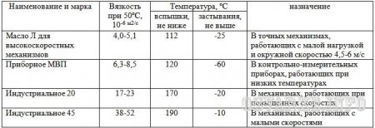

21. Пластичные смазки
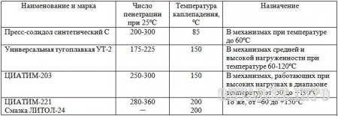

По назначению смазки подразделяют на антифрикционные, консервационные и герметизирующие. К антифрикционным относят смазки: ЦИАТИМ-201, ВНИИ НП-207, графитная УСсА, графитол, Литол-24, солидол синтетический, пресс-солидол С, фиолы и др.
К консервационным маслам и смазкам относят: АСМ-1, ВТВ-1, К-17, НГ-204у, ПВК, Торспол-55 и др.
Бензиноупорная смазка, вакуумная смазка, графитная БВН-1, Лимол, насосная, резьбовая Р-416 относятся к герметизирующим смазкам.

